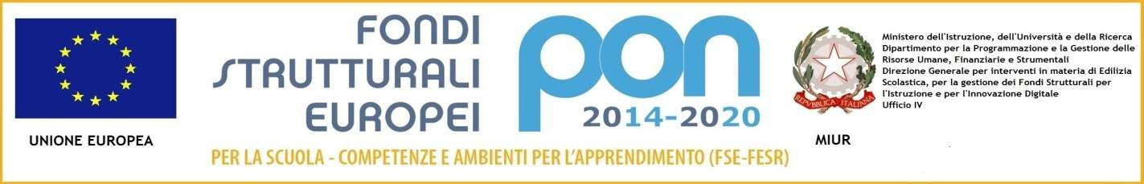
 |  | Alla Dirigente Scolastica
Oggetto: | Rinuncia alla frequenza del progetto PON/FSE- Apprendimento e socialità Anno scolastico 2021/2022  Titolo Progetto: “Un PON-te verso il tuo domani”  Codice Identificativo Progetto (CIP): 10.2.2A-FSEPON-PU-2021-303  Codice Unico di Progetto (CUP): J99J21003890007
Il/la sottoscritto/a _______________________________________________________________________
genitore dell’alunno/a __________________________________ frequentante la classe ____ sezione ____ del plesso “_______________________________” , inserito nel progetto PON/FSE
Titolo del MODULO (barrare il titolo del modulo):
COD. | Titolo Modulo | Destinatari | Tutor | Esperto
1 | - Creativarte | n. 20 alunni delle classi 1e sez. A-B della scuola Primaria | Martino Graziana | Nardulli Mariagrazia
2 | - ManipolArte | n. 20 alunni delle classi 1e sez. C-D della scuola Primaria | Binetti Barbara | Nardulli Mariagrazia
3 | - Orto arcobaleno | n. 20 alunni delle classi 2e sez. C-D della scuola Primaria | Fornarelli Cecilia | Macinagrossa Patrizia
4 | - La Luna nell'orto | n. 20 alunni delle classi 2esez. A-B della scuola Primaria | Fornarelli Cecilia | Macinagrossa Patrizia
5 | - Buona la prima! | n. 20 alunni delle classi 3e sez. A-B della scuola Primaria | Campanale Dora | Cardone Nicola
6 | - Ciak si gira! | n. 20 alunni delle classi 3e sez. C-D della scuola Primaria | De Manno Patrizia | Cardone Nicola
7 | - FANTASTICOding | n. 20 alunni delle classi 4e sez. A-B della scuola Primaria | Weigl Valeria | Mastropasqua Marino
8 | - NarrAZIONI IN CODICE | n. 20 alunni delle classi 4e sez. C-D della scuola Primaria | Binetti Barbara | Mastropasqua Marino
9 | - How are you? | n. 20 alunni delle classi 5e sez. A-B della scuola Primaria | Weigl Valeria | Hanna Strauss
10 | - My English friends | n. 20 alunni delle classi 5e sez. C-D della scuola Primaria | De Metrio Marilina | Hanna Strauss
11 | - I perché delle Scienze | n. 20 alunni delle classi 1e  della scuola sec. di I grado | D’Elia Giovanna | Anselmi Elisabetta
12 | - Esperenziando | n. 20 alunni delle classi 1e  della scuola sec. di I grado | Cappiello Valentina | Nitti Maria Angela
13 | - Si va in scena! | n. 20 alunni delle classi 2e  della scuola sec. di I grado | De Fino Mariagrazia | Garofalo Anna
14 | - Coding e robotica educativa in Did. Lab. | n. 20 alunni delle classi 2e  della scuola sec. di I grado | D’Elia Giovanna | Ricciardi Annunziata
15 | - CODING & ROBOTICA @ SCUOLA | n. 20 alunni delle classi 2e  della scuola sec. di I grado | Da Lucia Albina | Ricciardi Annunziata
16 | - Let's speak English | n. 20 alunni delle classi 3e  della scuola sec. di I grado | Giuliani Daniela | Wright Matthew
17 | - New horizons | n. 20 alunni delle classi 3e  della scuola sec. di I grado | Giuliani Daniela | Oates Sarah

CHIEDE
che suo/a figlio/a non frequenti più le attività previste dal progetto di cui sopra adducendo le seguenti motivazioni: _____________________________________________________________________________
_______________________________________________________________________________________
_______________________________________________________________________________________
Data ____ / ____ / 202__
Firma del Genitore
________________________________________

